Productos notables

a) - Binomio al cuadrado: 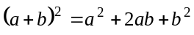
b) - Trinomio al cuadrado:
c) - Binomio al cubo: 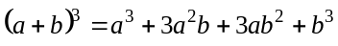
d) - Binomios conjugados: 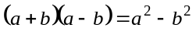
e) - Binomios con un término común: 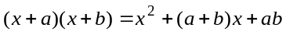
f) - Binomios sin término común 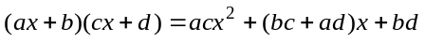
g) - Binomio por trinomio: 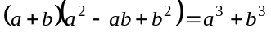
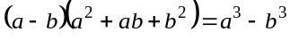
h) - Binomio de Newton: 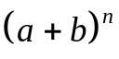

 | - 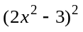 |  | - 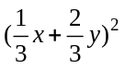
 | - 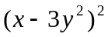 |  | - 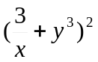
 | - 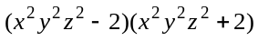 |  | - 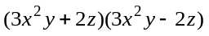
 | - 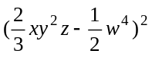 |  | - 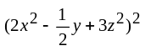
 | - 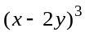 |  | - 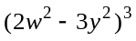
 | - 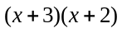 |  | - 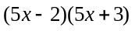
 | - 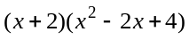 |  | - 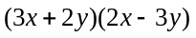
 | - 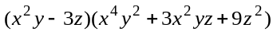 |  | - 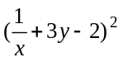
 | - 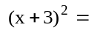 |  | - 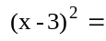
 | - 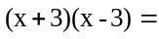 |  | - 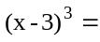
 | - 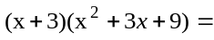 |  | - 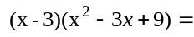
 | - 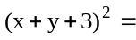 |  | - 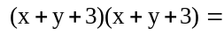
 | - 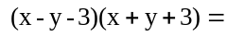 |  | - 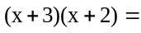
 | - 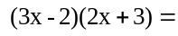
 |  |  | - 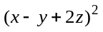
 | - 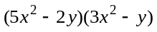 |  | - 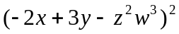
 |  |  | - 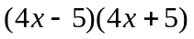
 | - 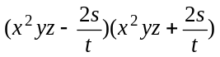 |  | - 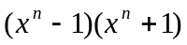
 | - (3x-2y)(3x+5y) |  | - 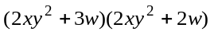
 | - 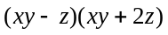 |  | - (3xy+2z)(2xy+3z)
 | - 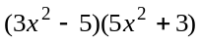 |  | - 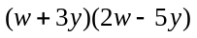
 | - 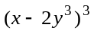 |  | - 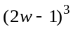
 | - 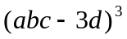 |  | - 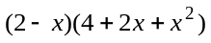b
 | - 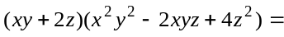 |  | - 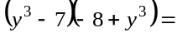
 | - 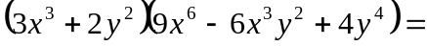 |  | - 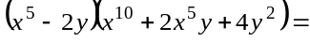
 | - 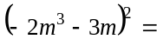 |  | - 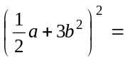
 | - 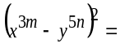 |  | - 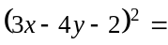
 | - 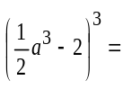 |  | - 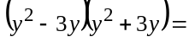
 | - 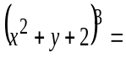 |  | - 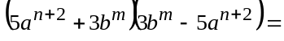
 | - 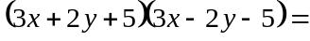 |  | - 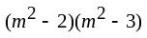
 | - 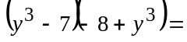
 | - 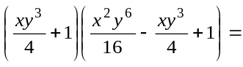
 |  |  | - 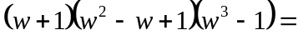
 | - 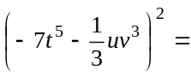 |  | - 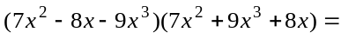
 | - 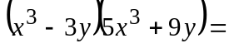 |  | - 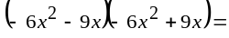
 |  |  | - 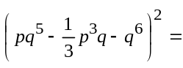
 | - 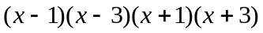
 | - 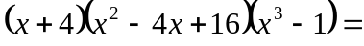 |  | - 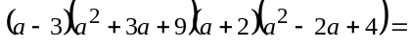
 | - 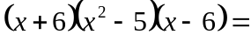 |  | - 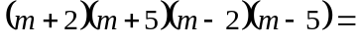
 | - 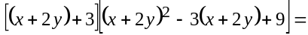 |  | - 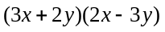
 | - (x + 6 )( x + 3 ) = |  | - (a - 2 ) (a - 5 ) =
 | - ( 3 - k ) ( 8 - k ) = |  | - ( -7 + yz ) ( 3 + yz ) =
 | - ( 3a + 1 ) ( 3a + 4 ) = |  | - ( 2x + 3 ) ( 2x +7 ) =
 | - ( 5x + 2 ) ( 5x + 4 ) = |  | - ( 3mn - 6 ) ( 3mn - 2 )

